# Nest

1. **介绍**

Nest （NestJS） 是构建高效、可扩展的[**Node.js**](https://nodejs.org/)服务器端应用程序的框架。它使用渐进式 JavaScript，与 TypeScript 一起构建并完全支持[**TypeScript（**](http://www.typescriptlang.org/)但仍允许开发人员在纯 JavaScript 中编码），并结合了 OOP（对象定向编程）、FP（功能编程）和 FRP（功能反应编程）的元素。

在引擎盖下，Nest 使用强大的 HTTP 服务器框架（如[**Express**](https://expressjs.com/)（默认值），并可选配置用于[**Fastify！**](https://github.com/fastify/fastify)

Nest 在这些常见节点.js框架（快速/快速化）之上提供了一定程度的抽象，但也直接将其 API 暴露给开发人员。这为开发人员提供了使用可用于基础平台的无数第三方模块的自由。

* **安装**

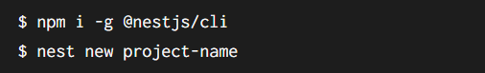

* **文件说明**
* app.controller.ts：具有单路由的基本控制器。
* app.controller.spec.ts：控制器的单元测试。
* app.module.ts：应用程序的根模块。
* app.service.ts：具有单一方法的基本服务。
* main.ts：使用核心功能创建 Nest 应用程序实例的应用程序的条目文件。NestFactory

1. **Controller（控制器）**

控制器负责处理传入**的请求**并返回客户端**的回复**。

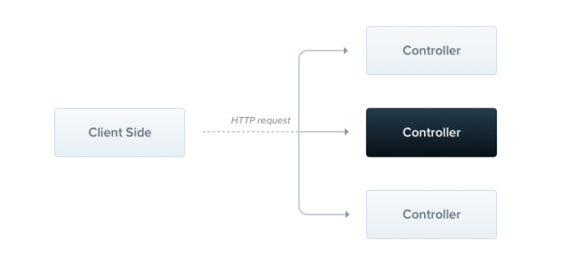

* **路由**